МИНИСТЕРСТВО ОБРАЗОВАНИЯ РЕСПУБЛИКИ БЕЛАРУСЬ

УЧРЕЖДЕНИЕ ОБРАЗОВАНИЯ
«ГОМЕЛЬСКИЙ ГОСУДАРСТВЕННЫЙ ТЕХНИЧЕСКИЙ УНИВЕРСИТЕТ ИМЕНИ П. О. СУХОГО»

Факультет автоматизированных и информационных систем

Кафедра «Информатика»

дисциплина «Избранные главы информатики»
ОТЧЕТ ПО ЛАБОРАТОРНОЙ РАБОТЕ
«Поддержка сохранения состояния. Кэширование»

Вариант № 5

Выполнила:
студентка группы ИП-31, Ермоленко О.В.
Принял:
доцент Асенчик О.Д.

Гомель 2018
Цель работы: Ознакомиться с возможностями ASP.NET Core с методами сохранению состояния и повышение производительности веб приложений путем использования кэширования.

Ход работы и результаты.
Ссылка на проекты:
https://github.com/desout/LabsIGI

Используя ранее разработанные объектную модель и простое ASP.NET Core приложение (сайт) в заданной предметной области:
- Разработать компонент промежуточного уровня (middleware) и включить его в конвейер обработки HTTP-запроса с целью кэширования последней записи из каждой таблицы базы данных заданной предметной области с помощью встроенного инструмента кэширования - объекта IMemoryCache. Данные в кэше хранить неизменными в течении 2*N+240 секунд, где N- номер вашего варианта.
- Вывести кэшированные данные таблиц MemoryCache на соответствующие страницы на сайта, генрируемые с использованием представлений (Views).
- С использованием средств разработчика браузера (Chrome, Firefox) продемонстрировать ускорение обработки запроса при наличии кэширования с использованием MemoryCache.
- Используя предварительно созданный и сконфигурированный в классе Startup профиль кэширования, подключить кэширование вывода для страниц с использованием атрибута ResponseCache для соответствующих методов контроллера. Данные в кэше хранить неизменными в течении 2*N+240 секунд, где N- номер вашего варианта.
- С использованием средств разработчика браузера (Chrome, Firefox) продемонстрировать ускорение обработки запроса при наличии кэширования с использованием атрибута ResponseCache.
- Реализовать сохранение состояния элементов формы одной страницы с использованием куки.
- Реализовать сохранение состояния элементов формы одной страницы в виде одного объекта специальной структуры с использованием объекта Session.
- Осуществить заполнение элементов форм всех страниц при их загрузке данными ранее сохранненными в объекте Session и куки.

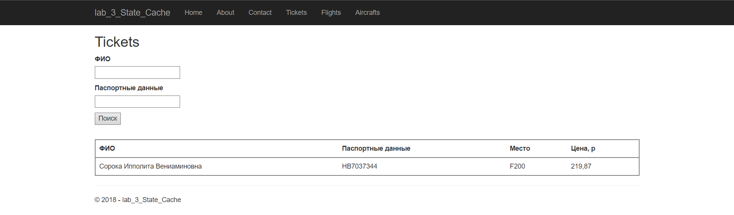
Рисунок 1- Пример работы ImemoryCache(Tickets.cshtml)
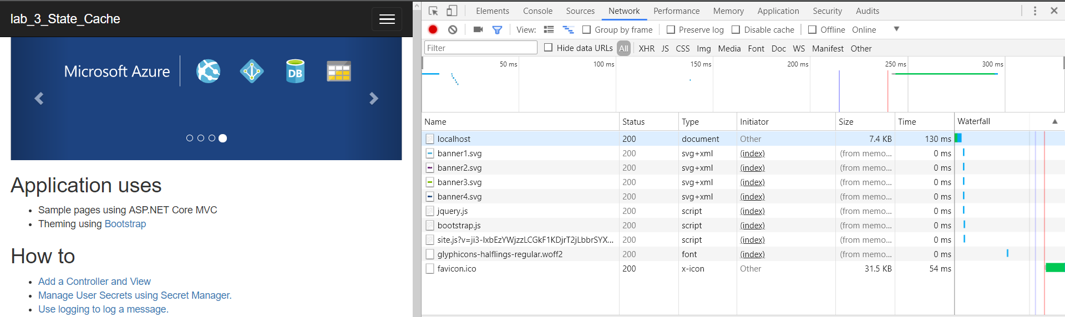
Рисунок 2- Пример работы ResponseCache(View Index.cshtml)
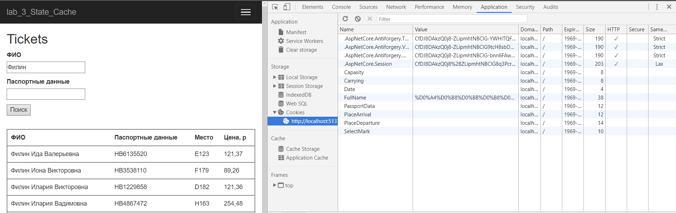
Рисунок 3- Пример работы Cookies(там хранится 2 элемента формы FullName и PassportData,View Tickets.cshtml)
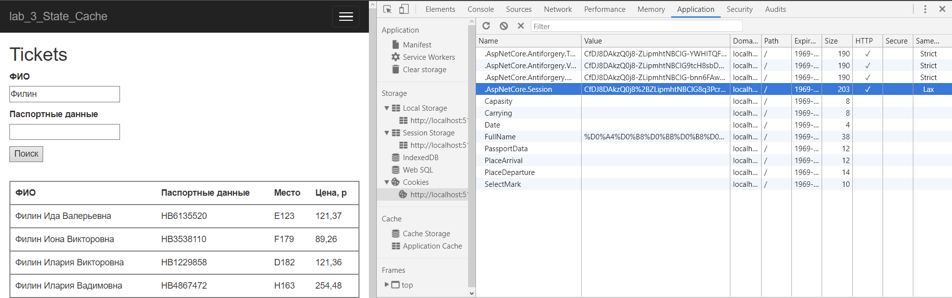
Рисунок 4- Пример работы Session(View Tickets.cshtml,в сессию данные вносятся после добавления элемента)

Код программы:
Startup.cs:
using System;
using System.Collections.Generic;
using System.Linq;
using System.Threading.Tasks;
using Microsoft.AspNetCore.Builder;
using Microsoft.AspNetCore.Hosting;
using Microsoft.Extensions.Configuration;
using Microsoft.Extensions.DependencyInjection;
using lab_3_State_Cache.Models;
using Microsoft.EntityFrameworkCore;
using lab_3_State_Cache.Middleware;

namespace lab_3_State_Cache
{
public class Startup
{
public Startup(IConfiguration configuration)
{
Configuration = configuration;
}

public IConfiguration Configuration { get; }

// This method gets called by the runtime. Use this method to add services to the container.
public void ConfigureServices(IServiceCollection services)
{
services.AddDbContext<AirportContext>(options =>
options.UseSqlServer(Configuration.GetConnectionString("SQLConnection")));
services.AddMvc(options => options.CacheProfiles.Add("Default", new Microsoft.AspNetCore.Mvc.CacheProfile { Duration = 250 }));
services.AddMemoryCache();
services.AddDistributedMemoryCache();
services.AddSession();
}

// This method gets called by the runtime. Use this method to configure the HTTP request pipeline.
public void Configure(IApplicationBuilder app, IHostingEnvironment env)
{
if (env.IsDevelopment())
{
app.UseDeveloperExceptionPage();
app.UseBrowserLink();
}
else
{
app.UseExceptionHandler("/Home/Error");
}

app.UseStaticFiles();

app.UseSession();

app.UseMiddleware<CacheLastRecord>();

app.UseMvc(routes =>
{
routes.MapRoute(
name: "default",
template: "{controller=Home}/{action=Index}/{id?}");
});
}
}
}

HomeController.cs:
using lab_3_State_Cache.Extensions;
using lab_3_State_Cache.Models;
using Microsoft.AspNetCore.Http;
using Microsoft.AspNetCore.Mvc;
using Microsoft.Extensions.Caching.Memory;
using System;
using System.Collections.Generic;
using System.Diagnostics;
using System.Linq;

namespace lab_3_State_Cache.NET.Controllers
{
public class HomeController : Controller
{
readonly AirportContext _airportContext;
readonly IMemoryCache _cache;

public HomeController(AirportContext airportContext, IMemoryCache cache)
{
_airportContext = airportContext;
_cache = cache;
}

[ResponseCache(CacheProfileName = "Default")]
public IActionResult Index()
{
return View();
}

[ResponseCache(CacheProfileName = "Default")]
public IActionResult About()
{
return View();
}

[ResponseCache(CacheProfileName = "Default")]
public IActionResult Contact()
{
return View();
}

[ResponseCache(CacheProfileName = "Default")]
public IActionResult Error()
{
return View(new ErrorViewModel { RequestId = Activity.Current?.Id ?? HttpContext.TraceIdentifier });
}

[HttpGet]
public IActionResult Tickets()
{
List<Ticket> list = new List<Ticket>
{
_cache.Get<Ticket>("Ticket")
};

ViewBag.FullName = Request.Cookies["FullName"] ?? "";
ViewBag.PassportData = Request.Cookies["PassportData"] ?? "";

if (HttpContext.Session.GetObject<List<Ticket>>("Tickets") != null)
ViewBag.ListTicket = HttpContext.Session.GetObject<List<Ticket>>("Tickets");
else ViewBag.ListTicket = list;

return View();
}

[HttpPost]
public IActionResult Tickets(string FullName, string PassportData)
{
List<Ticket> list = _airportContext
.Tickets
.Where(t => t.FullName.StartsWith(FullName ?? ""))
.Where(t => t.PassportData.StartsWith(PassportData ?? ""))
.ToList();
Response.Cookies.Append("FullName", FullName ?? "");
Response.Cookies.Append("PassportData", PassportData ?? "");

ViewBag.ListTicket = list;

HttpContext.Session.SetObject("Tickets", list.ToList());

return View();
}

[HttpGet]
public IActionResult Flights()
{
ViewBag.PlaceDeparture = new string[] { "", "Минск", "Москва", "Париж", "Варшава", "Дубай", "Джакарта", "Лос-Анджелес", "Токио", "Лондон" };

List<Flight> list = new List<Flight>
{
_cache.Get<Flight>("Flight")
};
ViewBag.Date = Request.Cookies["Date"] ?? "";
ViewBag.Departure = Request.Cookies["PlaceDeparture"] ?? "";
ViewBag.Arrival = Request.Cookies["PlaceArrival"] ?? "";

if (HttpContext.Session.GetObject<List<Flight>>("Flights") != null)
ViewBag.ListFlight = HttpContext.Session.GetObject<List<Flight>>("Flights");
else ViewBag.ListFlight = list;

return View();
}

[HttpPost]
public IActionResult Flights(string Date, string PlaceDeparture, string PlaceArrival)
{
ViewBag.PlaceDeparture = new string[] { "", "Минск", "Москва", "Париж", "Варшава", "Дубай", "Джакарта", "Лос-Анджелес", "Токио", "Лондон" };

IQueryable<Flight> collection = _airportContext
.Flights
.Where(t => t.PlaceDeparture.StartsWith(PlaceDeparture ?? ""))
.Where(t => t.PlaceArrival.StartsWith(PlaceArrival ?? ""));
if (Date != null)
{
string[] tmp = Date.Split(new char[] { '.', '-', '\\', '/', ' ' });
DateTime date = new DateTime(Convert.ToInt32(tmp[2]), Convert.ToInt32(tmp[1]), Convert.ToInt32(tmp[0]));
collection = collection.Where(t => t.Date == date);
}
ViewBag.ListFlight = collection;

Response.Cookies.Append("Date", Date ?? "");
Response.Cookies.Append("PlaceDeparture", PlaceDeparture ?? "");
Response.Cookies.Append("PlaceArrival", PlaceArrival ?? "");
HttpContext.Session.SetObject("Flights", collection.ToList());

return View();
}

[HttpGet]
public IActionResult Aircrafts()
{
ViewBag.Mark = new string[] { "", "Airbus-A310", "Airbus-A380", "Boeing-737", "Boeing-777", "ИЛ-62", "ТУ-154", "Adam A500 Adamjet", "Aerospatiale N262", "Spike S-512", "Aero Boero AB-95" };
List<Aircraft> list = new List<Aircraft>
{
_cache.Get<Aircraft>("Aircraft")
};

ViewBag.SelectMark = Request.Cookies["SelectMark"] ?? "";
ViewBag.Capasity = Request.Cookies["Capasity"] ?? "";
ViewBag.Carrying = Request.Cookies["Carrying"] ?? "";

if (HttpContext.Session.GetObject<List<Aircraft>>("Aircrafts") != null)
ViewBag.ListAircrafts = HttpContext.Session.GetObject<List<Aircraft>>("Aircrafts");
else ViewBag.ListAircrafts = list;

return View();
}

[HttpPost]
public IActionResult Aircrafts(string Mark, int Capasity, double Carrying)
{
ViewBag.Mark = new string[] { "", "Airbus-A310", "Airbus-A380", "Boeing-737", "Boeing-777", "ИЛ-62", "ТУ-154", "Adam A500 Adamjet", "Aerospatiale N262", "Spike S-512", "Aero Boero AB-95" };

IQueryable<Aircraft> collection = _airportContext.Aircrafts.Where(t => t.Mark.StartsWith(Mark ?? ""));
if (Capasity != 0) collection = collection.Where(t => t.Capasity == Capasity);
if (Carrying != 0) collection = collection.Where(t => t.Carrying >= Carrying);
ViewBag.listAircrafts = collection;

Response.Cookies.Append("SelectMark", Mark ?? "");
Response.Cookies.Append("Capasity", Capasity == 0 ? "" : Capasity.ToString());
Response.Cookies.Append("Carrying", Carrying == 0 ? "" : Carrying.ToString());

HttpContext.Session.SetObject("Aircrafts", collection.ToList());

return View();
}
}
}

CacheLastRecord.cs:
using lab_3_State_Cache.Models;
using Microsoft.AspNetCore.Http;
using Microsoft.Extensions.Caching.Memory;
using System;
using System.Linq;
using System.Threading.Tasks;

namespace lab_3_State_Cache.Middleware
{
public class CacheLastRecord
{
readonly RequestDelegate _next;

public CacheLastRecord(RequestDelegate next)
{
_next = next;
}

public async Task Invoke(HttpContext context,AirportContext airport, IMemoryCache cache)
{
Chek<Ticket>("Ticket", airport, cache);
Chek<Flight>("Flight", airport, cache);
Chek<Aircraft>("Aircraft", airport, cache);

await _next.Invoke(context);
}

void Chek<T>(string key, AirportContext airport, IMemoryCache cache) where T : class
{
if (!cache.TryGetValue<T>(key, out T value))
{
value = airport.Set<T>().Last();

var options = new MemoryCacheEntryOptions
{
AbsoluteExpirationRelativeToNow = TimeSpan.FromSeconds(250)
};

cache.Set<T>(key, value, options);
}
}
}
}

SessionExtensions.cs:
using Microsoft.AspNetCore.Http;
using Newtonsoft.Json;
using System;
using System.Collections.Generic;
using System.Linq;
using System.Threading.Tasks;

namespace lab_3_State_Cache.Extensions
{
public static class SessionExtensions
{
public static void SetObject<T>(this ISession session, string key, T value)
{
session.SetString(key, JsonConvert.SerializeObject(value));
}

public static T GetObject<T>(this ISession session, string key)
{
var value = session.GetString(key);
return value == null ? default(T) : JsonConvert.DeserializeObject<T>(value);
}
}
}

Aircrafts.cshtml:

@{
ViewData["Title"] = "Aircrafts";
}

<h2>Aircrafts</h2>
@using (Html.BeginForm("Aircrafts", "Home", FormMethod.Post))
{
<p>
<label>Марка</label>
<br />
@Html.DropDownList("Mark", new SelectList(ViewBag.Mark), (string)ViewBag.SelectMark)
</p>
<p>
<label>Вместимость</label>
<br />
@Html.TextBox("Capasity", (string)ViewBag.Capasity)
</p>
<p>
<label>Грузоподъемность</label>
<br />
@Html.TextBox("Carrying", (string)ViewBag.Carrying)
</p>
<p>
<button>Поиск</button>
</p>
<br />
<table class="table">
<tr class="header">
<td>Марка</td>
<td>Вместимость</td>
<td>Грузоподъемность</td>
</tr>
@foreach (Aircraft item in ViewBag.listAircrafts)
{
<tr>
<td>@item.Mark</td>
<td>@item.Capasity</td>
<td>@item.Carrying.ToString("F2")</td>
</tr>
}
</table>
}

Flights.cshtml:

@{
ViewData["Title"] = "Flights";
}

<h2>Flights</h2>
@using (Html.BeginForm("Flights", "Home", FormMethod.Post))
{
<p>
<label>Дата</label>
<br />
@Html.TextBox("Date", (string)ViewBag.Date)
</p>
<p>
<label>Место отбытия</label>
<br />
@Html.DropDownList("PlaceDeparture", new SelectList(ViewBag.PlaceDeparture), (string)ViewBag.Departure)
</p>
<p>
<label>Место прибытия</label>
<br />
@Html.DropDownList("PlaceArrival", new SelectList(ViewBag.PlaceDeparture), (string)ViewBag.Arrival)
</p>
<p>
<button>Поиск</button>
</p>
<br />
<table class="table">
<tr class="header">
<td>Дата</td>
<td>Место отбытия</td>
<td>Место прибытия</td>
<td>Время полета</td>
</tr>
@foreach (Flight item in ViewBag.ListFlight)
{
<tr>
<td>@item.Date.ToShortDateString()</td>
<td>@item.PlaceDeparture</td>
<td>@item.PlaceArrival</td>
<td>@item.FlightTime.ToString("F2")</td>
</tr>
}
</table>
}

Tickets.cshtml:

@{
ViewData["Title"] = "Tickets";
}

<h2>Tickets</h2>
@using (Html.BeginForm("Tickets", "Home", FormMethod.Post))
{
<p>
<label>ФИО</label>
<br />
@Html.TextBox("FullName", (string)ViewBag.FullName)
</p>
<p>
<label>Паспортные данные</label>
<br />
@Html.TextBox("PassportData", (string)ViewBag.PassportData)
</p>
<p>
<button>Поиск</button>
</p>
<br />
<table class="table">
<tr class="header">
<td>ФИО</td>
<td>Паспортные данные</td>
<td>Место</td>
<td>Цена, р</td>
</tr>
@foreach (Ticket item in ViewBag.ListTicket)
{
<tr>
<td>@item.FullName</td>
<td>@item.PassportData</td>
<td>@item.NumberPlace</td>
<td>@item.Price.ToString("F2")</td>
</tr>
}
</table>
}

Выводы: во время выполнения данной лабораторной работы, я ознакомилась с возможностями ASP.NET Core, с методами сохранения состояния и повышение производительности веб приложений путем использования кэширования.

